**PRUEBAS UNITARIAS DE LA LÓGICA DESARROLLADA**

|  |  |  |  |  |  |  |
| --- | --- | --- | --- | --- | --- | --- |
| **INFORMACIÓN GLOBAL DEL CASO DE PRUEBA** | | | | | | |
| **CASO DE PRUEBA Nº** | 1 | | **VERSIÓN DE EJECUCIÓN:** | | 1.0 | |
| **FECHA EJECUCIÓN:** | | 3/10/2021 | |
| **CASO DE USO:** | Enlistar productos (view) Servidor | | **MÓDULO DEL SISTEMA:** | | Backend - inventario | |
| **Descripción del caso de prueba** | Usando postman, se debe mandar una petición y retorna un lista de diccionarios con los datos de todos los productos | | | | | |
| 1. **CASO DE PRUEBA** | | | | | | |
| 1. **Precondiciones** | | | | | | |
| Servidor debe estar funcionando, y las rutas de acceso a las peticiones deben ser correctas | | | | | | |
| 1. **Pasos de la prueba** | | | | | | |
| 1. Arrancar el servidor. 2. Mandar petición por medio de url en postman. (petición de tipo get). 3. Dar clic en el botón send en postman 4. Esperar respuesta | | | | | | |
| **DATOS DE ENTRADA** | | | **RESPUESTA ESPERADA DE LA APLICACIÓN** | **COINCIDE** | | **RESPUESTA DEL SISTEMA** |
| **CAMPO** | **VALOR** | **TIPO ESCENARIO** | **SI** | **NO** |
|  | http://localhost:4000/api/ | En la vista inventario y en la tienda de la aplicación | Listado de productos | X |  | Listado de productos |
|  |  |  |  |  |  |  |
|  |  |  |  |  |  |  |
|  |  |  |  |  |  |  |
|  |  |  |  |  |  |  |
|  |  |  |  |  |  |  |
| **C. Post condiciones** | | | | | | |
|  | | | | | | |
| 1. **RESULTADOS DE LA PRUEBA** | | | | | | |
| **Defectos y desviaciones** | | | | | | **Veredicto** |
|  | | | | | | **Pasó** |
| **Falló** |
| **Observaciones** | | | | **Probador** | | |
|  | | | |  | | |
| **Firma:** | |  |
| **Nombre:** | | Jhon Jairo Cardona Osorno |
| **Fecha:** | | 03/10/2021 |

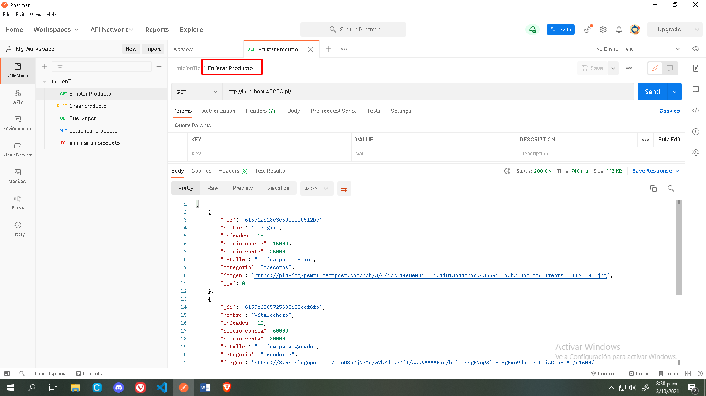

|  |  |  |  |  |  |  |
| --- | --- | --- | --- | --- | --- | --- |
| **INFORMACIÓN GLOBAL DEL CASO DE PRUEBA** | | | | | | |
| **CASO DE PRUEBA Nº** | 2 | | **VERSIÓN DE EJECUCIÓN:** | | 1.0 | |
| **FECHA EJECUCIÓN:** | | 3/10/2021 | |
| **CASO DE USO:** | Crear producto(create) Servidor | | **MÓDULO DEL SISTEMA:** | | Backend - inventario | |
| **Descripción del caso de prueba** | Usando postman, se debe mandar una petición con un diccionario y retorna un diccionario con los datos de todos los productos | | | | | |
| 1. **CASO DE PRUEBA** | | | | | | |
| 1. **Precondiciones** | | | | | | |
| Servidor debe estar funcionando, y las rutas de acceso a las peticiones deben ser correctas | | | | | | |
| 1. **Pasos de la prueba** | | | | | | |
| 1. Arrancar el servidor. 2. Crear un diccionario en el body de postman 3. Mandar petición por medio de la url en postman. (petición de tipo post). 4. Dar clic en el botón send en postman 5. Esperar respuesta | | | | | | |
| **DATOS DE ENTRADA** | | | **RESPUESTA ESPERADA DE LA APLICACIÓN** | **COINCIDE** | | **RESPUESTA DEL SISTEMA** |
| **CAMPO** | **VALOR** | **TIPO ESCENARIO** | **SI** | **NO** |
|  | http://localhost:4000/api/create-product | Ingreso de productos a la base de datos | Diccionario con el producto ingresado | X |  | Diccionario con el producto ingresado |
|  |  |  |  |  |  |  |
|  |  |  |  |  |  |  |
|  |  |  |  |  |  |  |
|  |  |  |  |  |  |  |
|  |  |  |  |  |  |  |
| **C. Post condiciones** | | | | | | |
|  | | | | | | |
| 1. **RESULTADOS DE LA PRUEBA** | | | | | | |
| **Defectos y desviaciones** | | | | | | **Veredicto** |
|  | | | | | | **Pasó** |
| **Falló** |
| **Observaciones** | | | | **Probador** | | |
|  | | | |  | | |
| **Firma:** | |  |
| **Nombre:** | | Jhon Jairo Cardona Osorno |
| **Fecha:** | | 03/10/2021 |

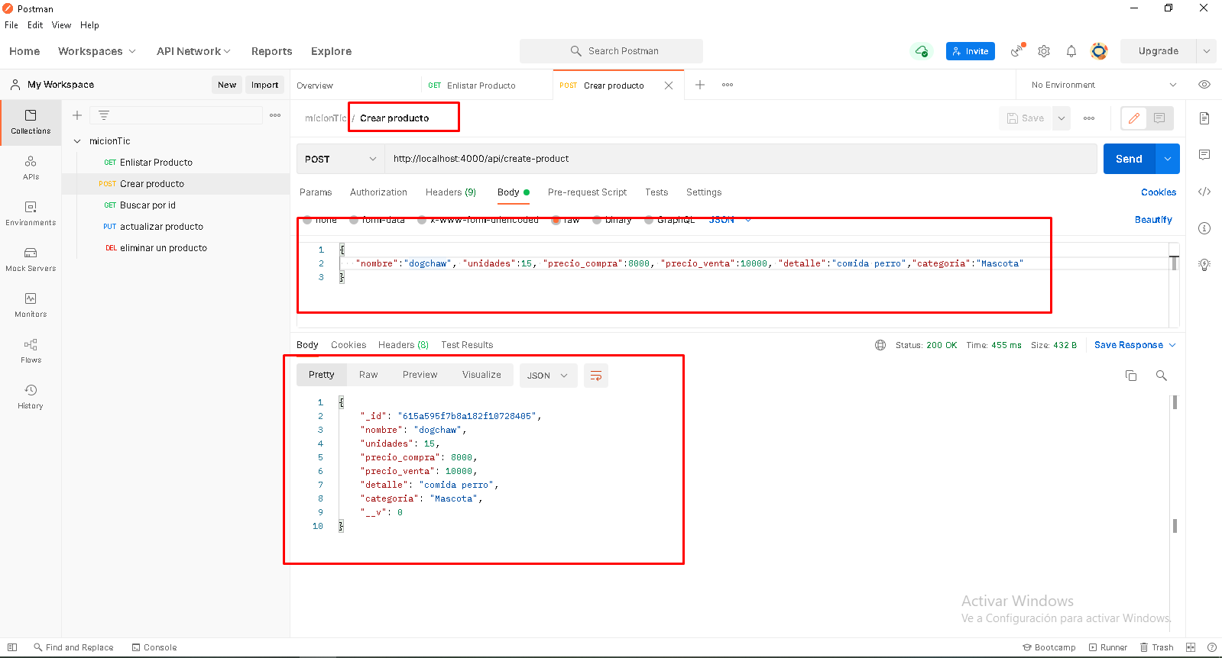

|  |  |  |  |  |  |  |
| --- | --- | --- | --- | --- | --- | --- |
| **INFORMACIÓN GLOBAL DEL CASO DE PRUEBA** | | | | | | |
| **CASO DE PRUEBA Nº** | 3 | | **VERSIÓN DE EJECUCIÓN:** | | 1.0 | |
| **FECHA EJECUCIÓN:** | | 3/10/2021 | |
| **CASO DE USO:** | Buscar producto por id | | **MÓDULO DEL SISTEMA:** | | Backend - inventario | |
| **Descripción del caso de prueba** | Usando postman, se debe mandar una petición con una id y retorna un diccionario con los datos del producto requerido. | | | | | |
| 1. **CASO DE PRUEBA** | | | | | | |
| 1. **Precondiciones** | | | | | | |
| Servidor debe estar funcionando, y las rutas de acceso a las peticiones deben ser correctas | | | | | | |
| 1. **Pasos de la prueba** | | | | | | |
| 1. Arrancar el servidor. 2. Mandar petición por medio de la url con el id del producto en postman. (petición de tipo get). 3. Dar clic en el botón send en postman 4. Esperar respuesta | | | | | | |
| **DATOS DE ENTRADA** | | | **RESPUESTA ESPERADA DE LA APLICACIÓN** | **COINCIDE** | | **RESPUESTA DEL SISTEMA** |
| **CAMPO** | **VALOR** | **TIPO ESCENARIO** | **SI** | **NO** |
|  | http://localhost:4000/api/search-product/615712b18c3e690ccc05f2be | Búsqueda de un producto especifico | Diccionario con el producto ingresado | X |  | Diccionario con el producto ingresado |
|  |  |  |  |  |  |  |
|  |  |  |  |  |  |  |
| **C. Post condiciones** | | | | | | |
|  | | | | | | |
| 1. **RESULTADOS DE LA PRUEBA** | | | | | | |
| **Defectos y desviaciones** | | | | | | **Veredicto** |
|  | | | | | | **Pasó** |
| **Falló** |
| **Observaciones** | | | | **Probador** | | |
|  | | | |  | | |
| **Firma:** | |  |
| **Nombre:** | | Jhon Jairo Cardona Osorno |
| **Fecha:** | | 03/10/2021 |

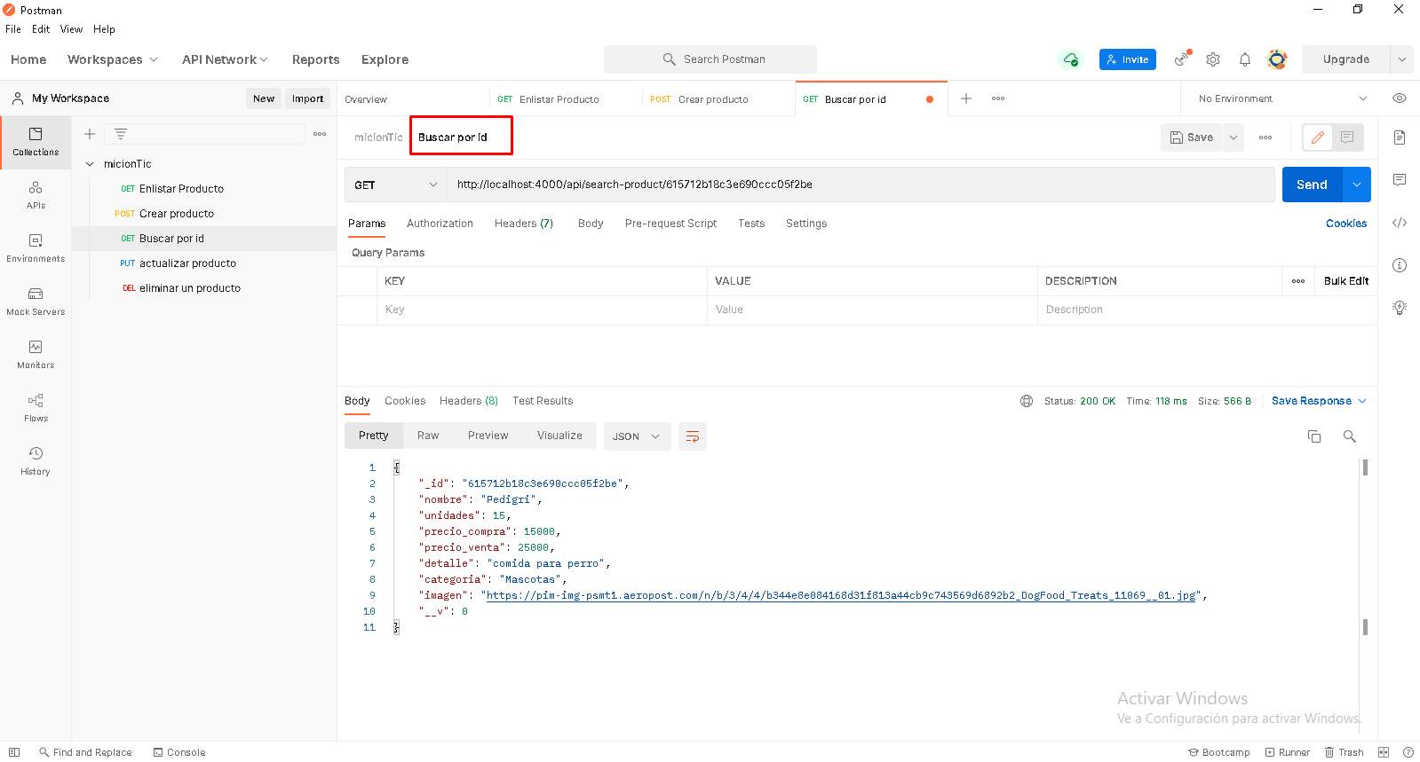

|  |  |  |  |  |  |  |
| --- | --- | --- | --- | --- | --- | --- |
| **INFORMACIÓN GLOBAL DEL CASO DE PRUEBA** | | | | | | |
| **CASO DE PRUEBA Nº** | 4 | | **VERSIÓN DE EJECUCIÓN:** | | 1.0 | |
| **FECHA EJECUCIÓN:** | | 3/10/2021 | |
| **CASO DE USO:** | Actualizar un producto | | **MÓDULO DEL SISTEMA:** | | Backend - inventario | |
| **Descripción del caso de prueba** | Usando postman, se debe mandar una petición con una id, además se envía un diccionario con uno o más campos a modificar en el producto y retorna un diccionario con los datos del producto requerido actualizado. | | | | | |
| 1. **CASO DE PRUEBA** | | | | | | |
| 1. **Precondiciones** | | | | | | |
| Servidor debe estar funcionando, y las rutas de acceso a las peticiones deben ser correctas | | | | | | |
| 1. **Pasos de la prueba** | | | | | | |
| 1. Arrancar el servidor. 2. Mandar petición por medio de la url con el id del producto y los campos con los nuevos valores a modificar en postman (petición de tipo put). 3. Dar clic en el botón send en postman 4. Esperar respuesta | | | | | | |
| **DATOS DE ENTRADA** | | | **RESPUESTA ESPERADA DE LA APLICACIÓN** | **COINCIDE** | | **RESPUESTA DEL SISTEMA** |
| **CAMPO** | **VALOR** | **TIPO ESCENARIO** | **SI** | **NO** |
|  | http://localhost:4000/api/update-product/615712b18c3e690ccc05f2be | Actualización de los datos de un producto | Diccionario con el producto ingresado y sus datos actualizados | X |  | Diccionario con el producto ingresado y sus datos actualizados |
|  |  |  |  |  |  |  |
|  |  |  |  |  |  |  |
| **C. Post condiciones** | | | | | | |
|  | | | | | | |
| 1. **RESULTADOS DE LA PRUEBA** | | | | | | |
| **Defectos y desviaciones** | | | | | | **Veredicto** |
|  | | | | | | **Pasó** |
| **Falló** |
| **Observaciones** | | | | **Probador** | | |
|  | | | |  | | |
| **Firma:** | |  |
| **Nombre:** | | Jhon Jairo Cardona Osorno |
| **Fecha:** | | 03/10/2021 |

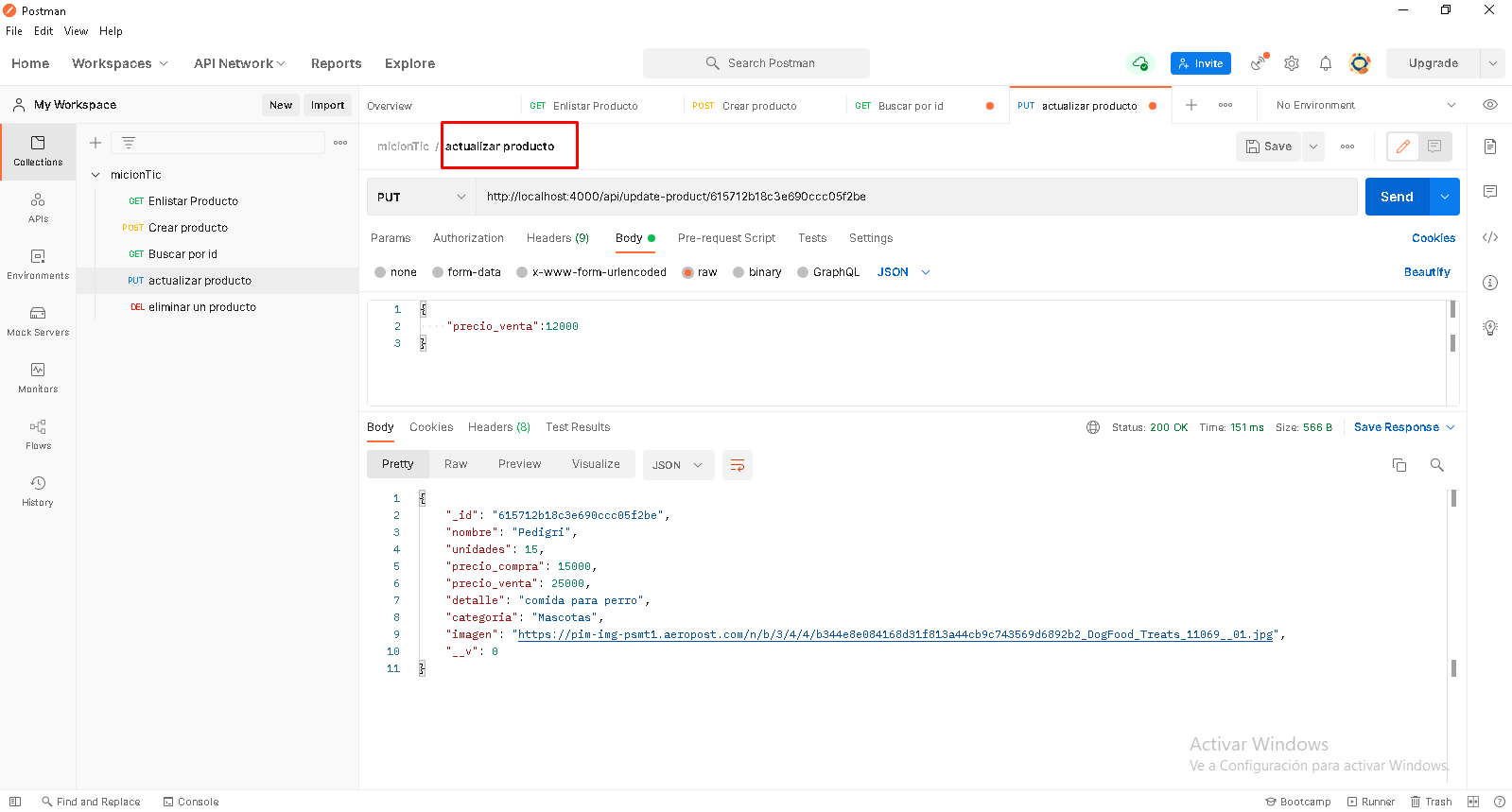

|  |  |  |  |  |  |  |
| --- | --- | --- | --- | --- | --- | --- |
| **INFORMACIÓN GLOBAL DEL CASO DE PRUEBA** | | | | | | |
| **CASO DE PRUEBA Nº** | 5 | | **VERSIÓN DE EJECUCIÓN:** | | 1.0 | |
| **FECHA EJECUCIÓN:** | | 3/10/2021 | |
| **CASO DE USO:** | borrar un producto | | **MÓDULO DEL SISTEMA:** | | Backend - inventario | |
| **Descripción del caso de prueba** | Usando postman, se debe mandar una petición con una id, y retorna un valor null referencia al producto borrado. | | | | | |
| 1. **CASO DE PRUEBA** | | | | | | |
| 1. **Precondiciones** | | | | | | |
| Servidor debe estar funcionando, y las rutas de acceso a las peticiones deben ser correctas | | | | | | |
| 1. **Pasos de la prueba** | | | | | | |
| 1. Arrancar el servidor. 2. Mandar petición por medio de la url con el id del producto en postman (petición de tipo detele). 3. Dar clic en el botón send en postman 4. Esperar respuesta | | | | | | |
| **DATOS DE ENTRADA** | | | **RESPUESTA ESPERADA DE LA APLICACIÓN** | **COINCIDE** | | **RESPUESTA DEL SISTEMA** |
| **CAMPO** | **VALOR** | **TIPO ESCENARIO** | **SI** | **NO** |
|  | http://localhost:4000/api/delete-product/615681510f0a581b306872ff | Eliminar producto que no se vuelve a vender o descontinuado | Diccionario con el producto que se borro | X |  | Diccionario con el producto que se borro |
|  |  |  |  |  |  |  |
|  |  |  |  |  |  |  |
| **C. Post condiciones** | | | | | | |
|  | | | | | | |
| 1. **RESULTADOS DE LA PRUEBA** | | | | | | |
| **Defectos y desviaciones** | | | | | | **Veredicto** |
|  | | | | | | **Pasó** |
| **Falló** |
| **Observaciones** | | | | **Probador** | | |
|  | | | |  | | |
| **Firma:** | |  |
| **Nombre:** | | Jhon Jairo Cardona Osorno |
| **Fecha:** | | 03/10/2021 |

